《一战全史》《二战全史》

[徐谦](https://book.douban.com/author/248137)

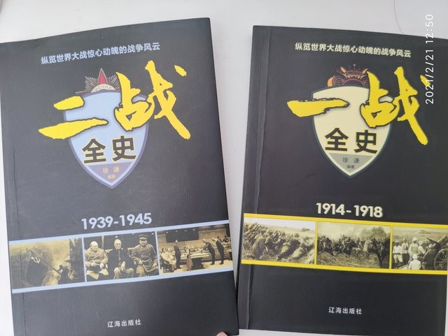

　　过年期间看完了两本书，分别是《一战全史》和《二战全史》，书是当时京东凑单买的，说是全史，其实还是相对简单，只是列出了一系列标志性的事件，算是通俗历史读本吧。

　　说说感想，战争真是太残酷了，我时常会想，如果自己身处战场，面对炮火，明知道冲上去就是死，自己还敢不敢往前冲，自己有没有牺牲自己保卫国家，保卫家人的信念。我是不敢说的？只有大多数士兵的牺牲，才有可能走向胜利，但牺牲的士兵个人却永远都看不见胜利了。

　　说到底自己这种和平年代，从未经历过战争的人根本无法想象战场的残酷，每每想起似乎都有一种深深绝望侵袭而来。

　　虽然老套，愿世界和平。